Отчет о проделанной работе МБУ ДК «Восток»
за период с 24 февраля по 02 марта 2025 года

27.02 в фойе Дома культуры, на протяжении всего дня проходило познавательно-развлекательное мероприятие «Мешок с горестями». Всем присутствующим рассказывали о традиции сжигания горестей и бед вместе с куклой Масленицы. Любой желающий мог оставить свои невзгоды в мешочке, специально подготовленном для этих целей.
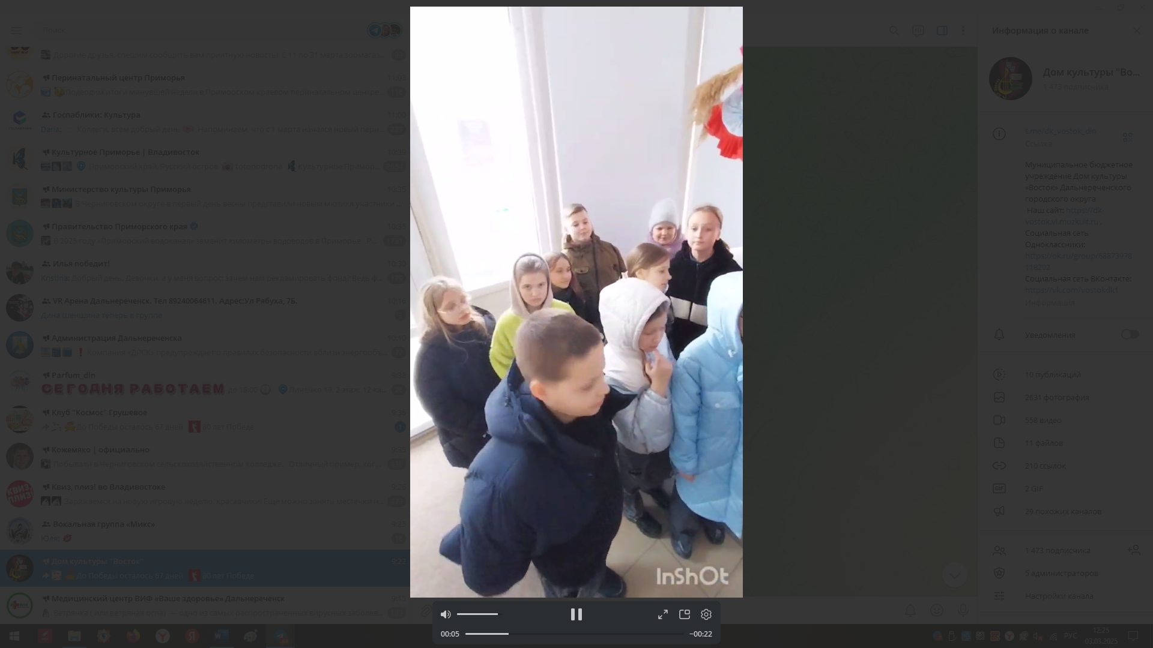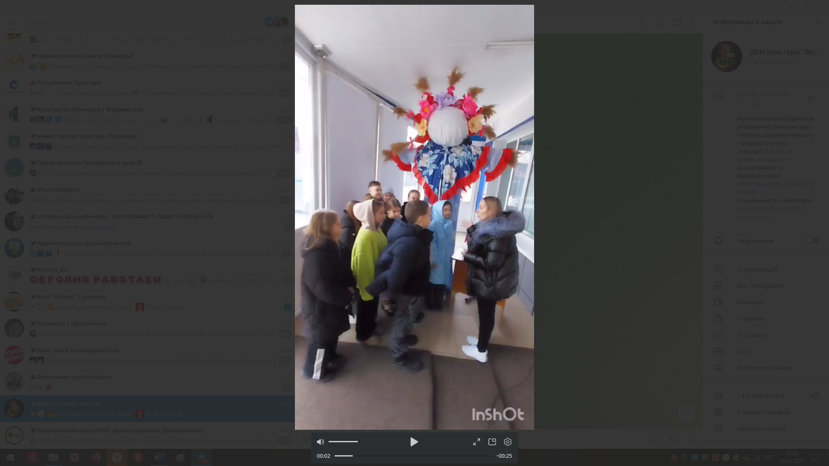
02.03 прошли памятные мероприятия, посвященные 56-ой годовщине событий на о. Даманский. Это историческое событие собрало жителей города Дальнереченск, ветеранов и молодежь, чтобы почтить память тех, кто отстаивал нашу Родину.
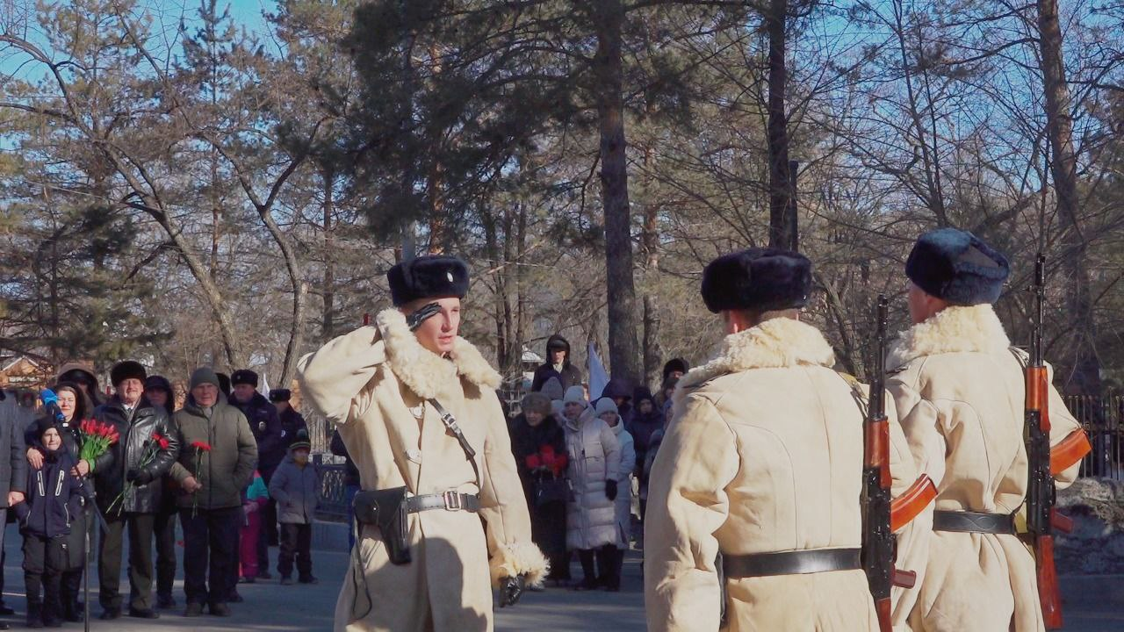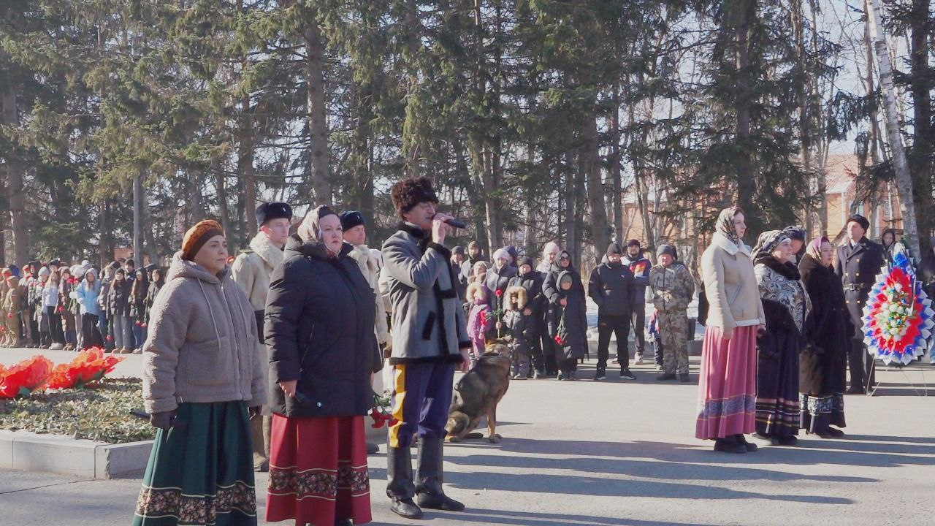

02.03 на городской площади прошло яркое и незабываемое народное гуляние Масленицы «Весна-Красна и Тугарин Змей". Это событие собрало жителей нашего города, чтобы весело провести время и поприветствовать приход весны!
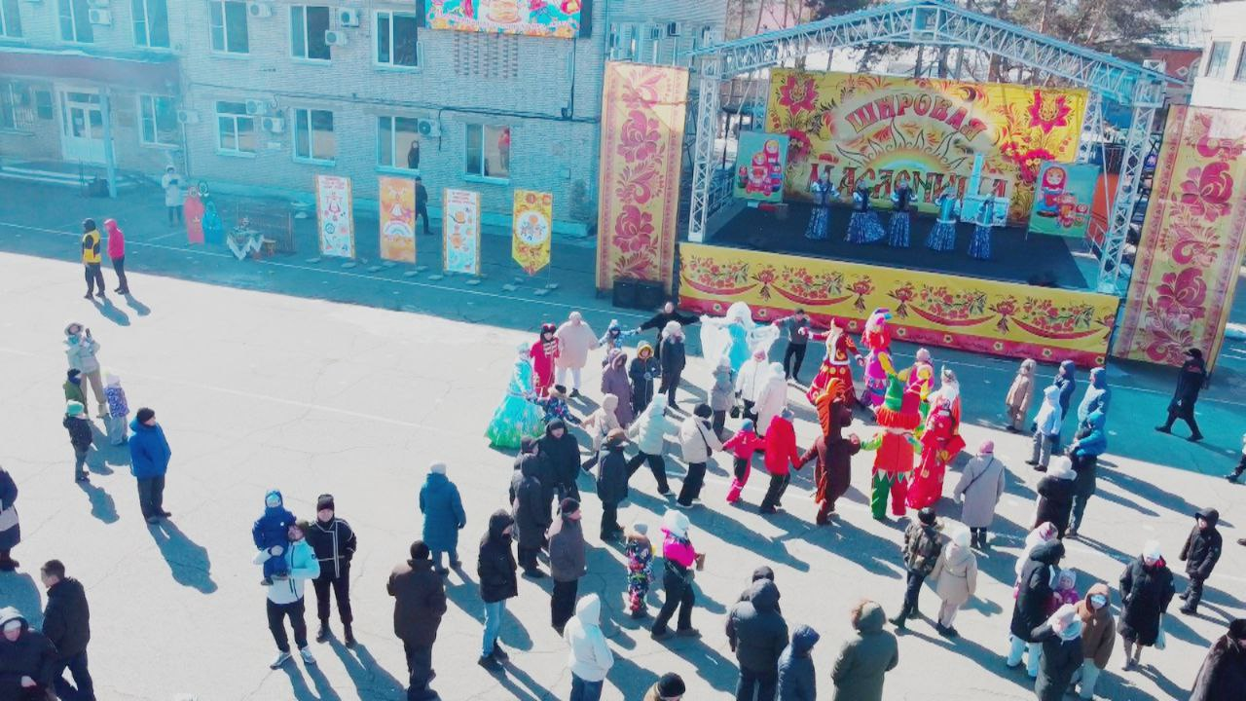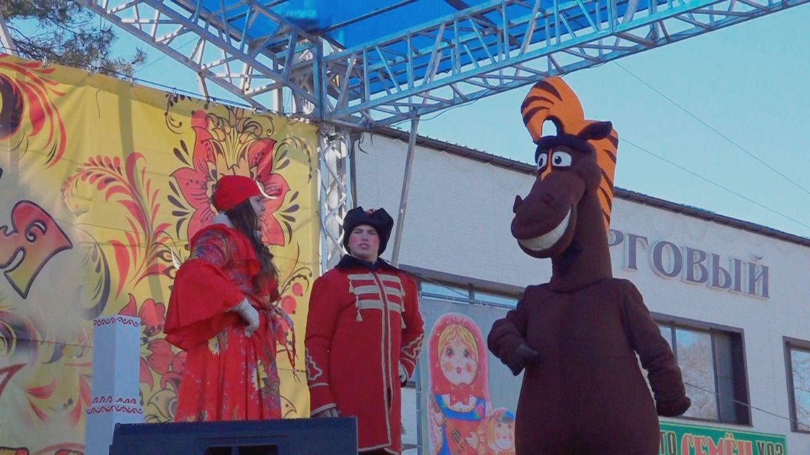
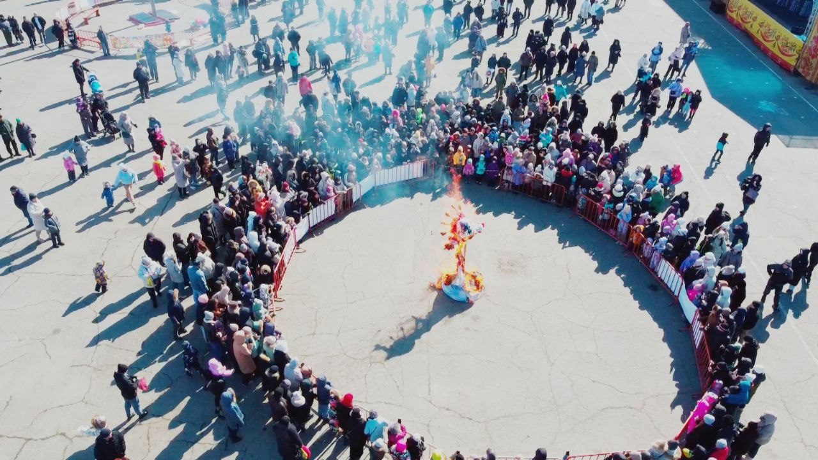
Дом культуры имени В. Сибирцева
23.02 сотрудники Дома культуры имени В.Сибирцева провели акцию «С праздником, защитники!», поздравили с Днём защитника Отечества мужчин микрорайона и вручили поздравительные открытки.
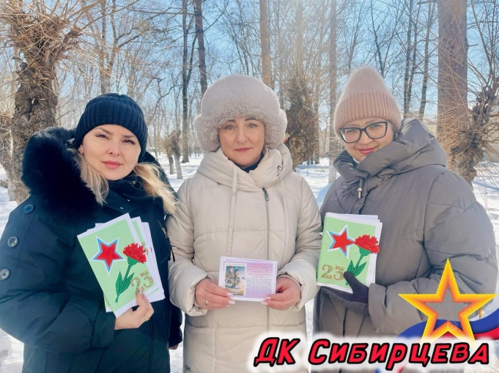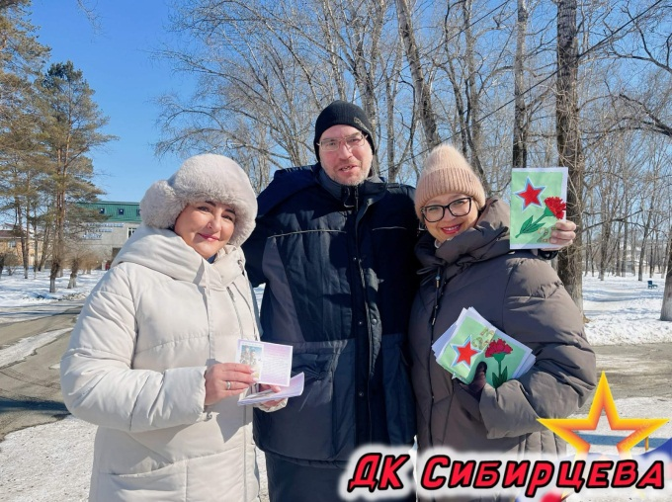

24.02 в фойе Дома культуры имени В.Сибирцева оформлена фотозона «Широкая масленица!». Сделать фотографию на память в масленичную неделю может каждый желающий.
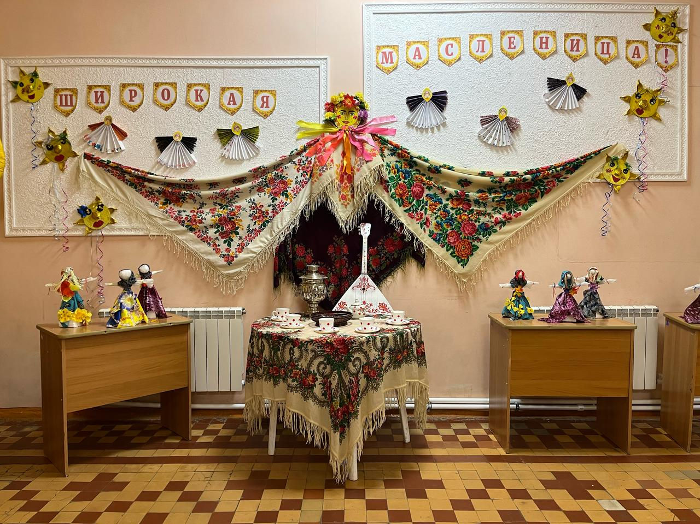
25.02 в Доме культуры имени В.Сибирцева прошёл мастер-класс «Маслёна». Масленичная неделя в самом разгаре. И участники мероприятия не остались в стороне. Ребята из ярких лоскутов ткани сделали куклу оберег.
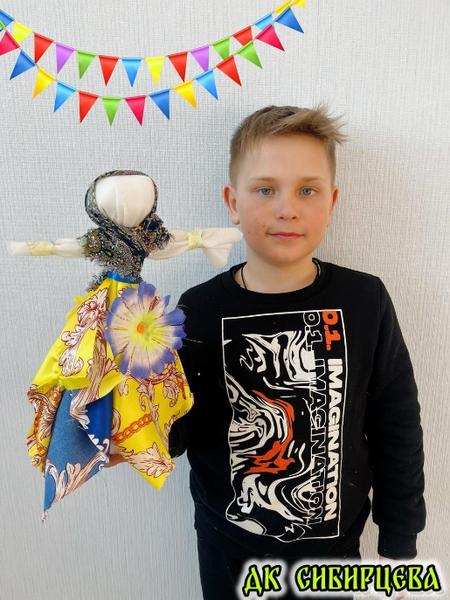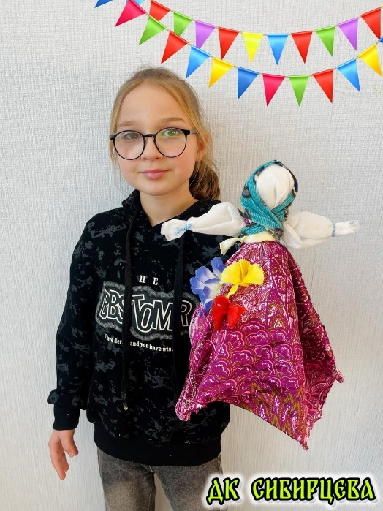
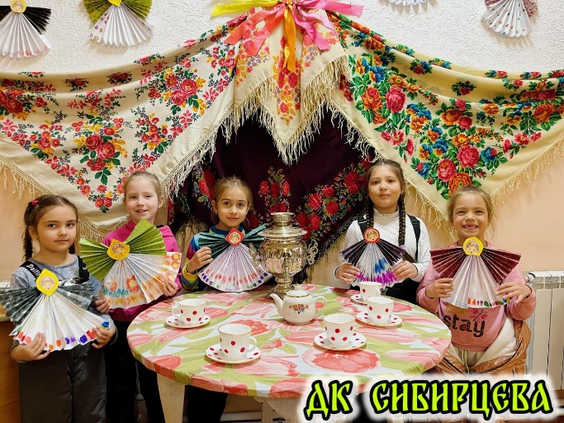

01.03 у Дома культуры прошли народные гуляния «Весна-Красна и Тугарин Змей». Веселые конкурсы и народные забавы, песни пляски, и естественно вкуснейшие блины все это и многое другое ожидало жителей и гостей микрорайона.
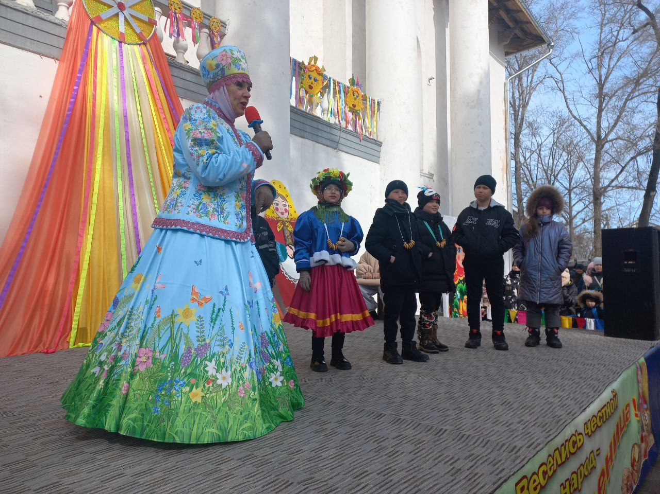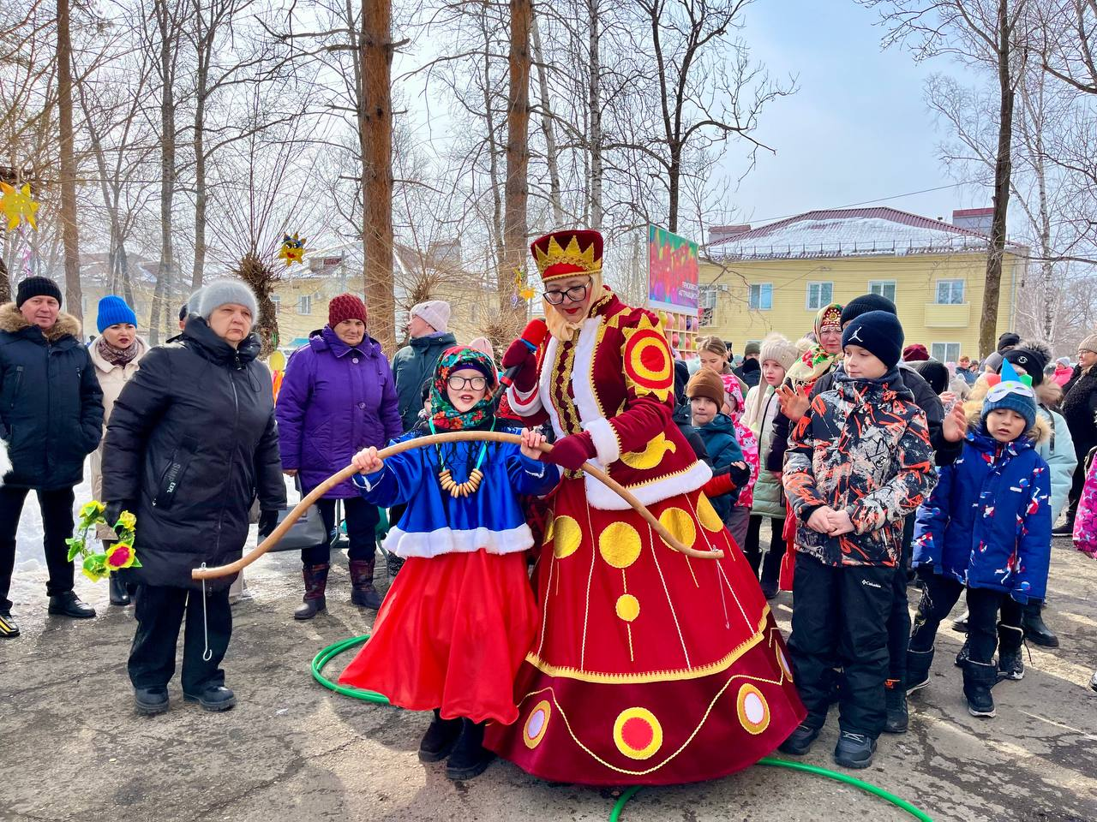
Лазовский клуб

25.02 сотрудниками Лазовского клуба для учащихся начальных классов МБОУ «СОШ №5» проведена развлекательная программа «Заигрыш». Участники программы узнали о традиционных маслничных дня.
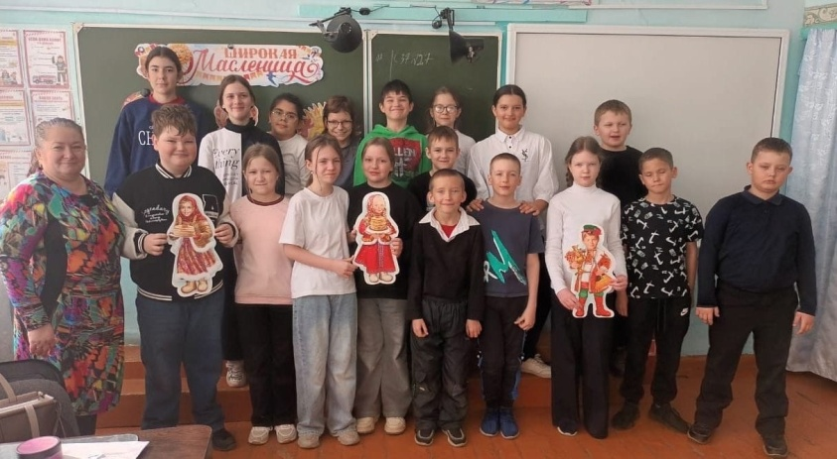

27.02 сотрудниками Лазовского клуба для учащихся начальных классов МБОУ «СОШ №5» проведена игровая программа «Разгуляй». В игровой форме участники мероприятия узнали о четвертом дне масленичной недели его традициях и обычаях.
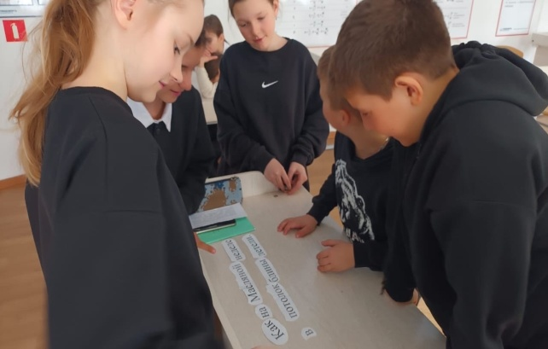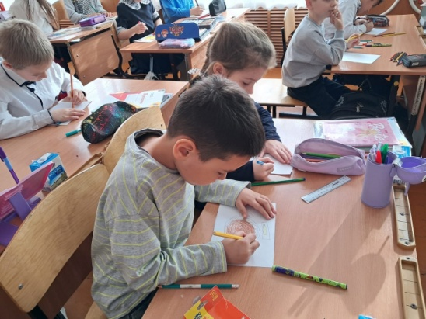

01.03 на площади села Лазо проведена развлекательная программа для жителей села «Масленица хороша – широка ее душа». Гостей праздника встречали веселые скомарохи и задорные ведущие, проведены игры конкурсы, масленичные забавы, за которые участники праздника получили призы.
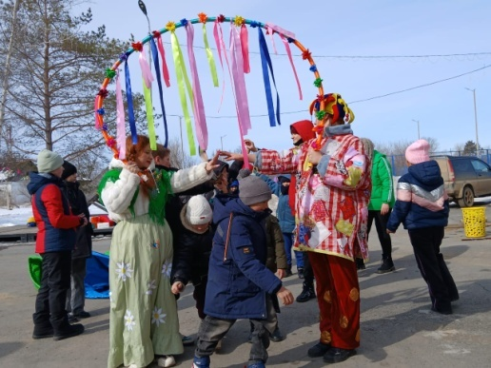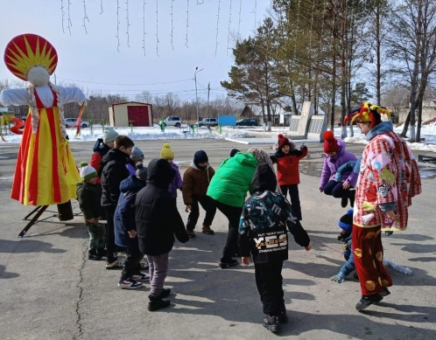


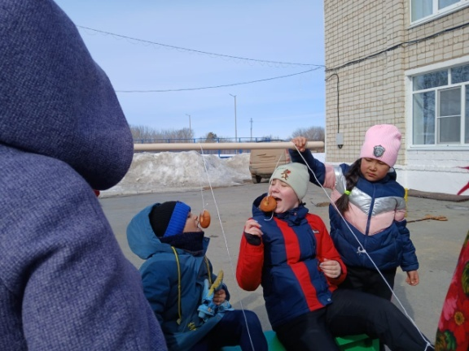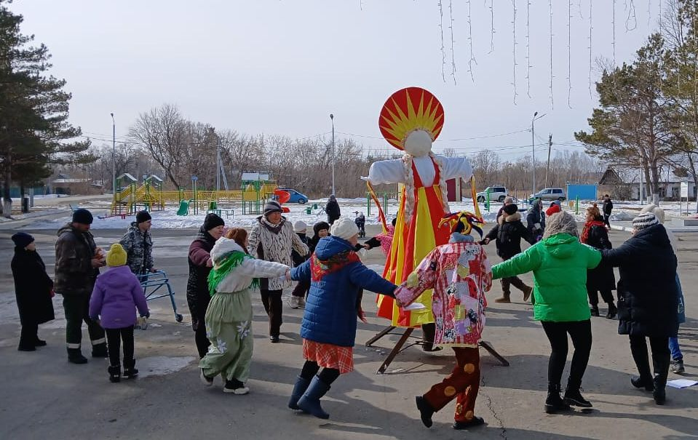

01.03 в Лазовском клубе проведена развлекательная программа для молодежи «Секрет хороших выходных». Участники программы слушали популярные молодежные композиции, зажигательные хиты, приняли участие в музыкальных конкурсах.
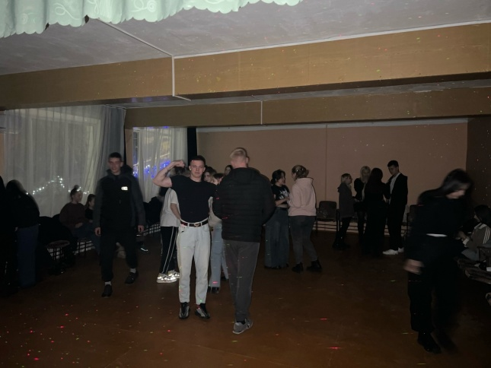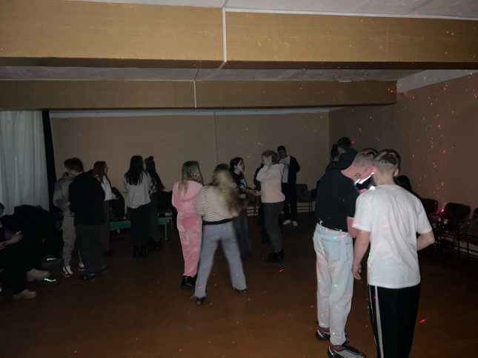

Клуб «Космос» село Грушевое
25.02 в клубе «Космос» к Международному дню родного языка провели информационную программу для жителей села "Мой родной язык". Со слов ведущего участники узнали много нового и интересного. Так же приняли участие в разгадывании загадок и шарад.

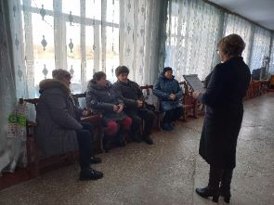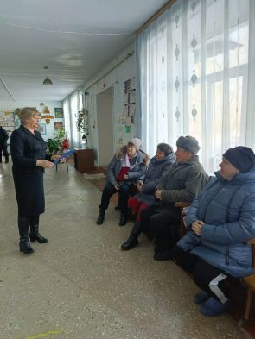
27.02 в клубе «Космос» прошёл информационный час для жителей села «Безопасность в зимнее время года». Зрителям был продемонстрирован видеоролик «Тонкий лёд», из которого присутствующие усвоили для себя правила безопасности, которые должны все выполнять.

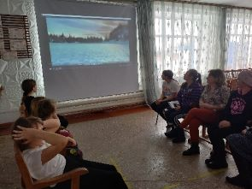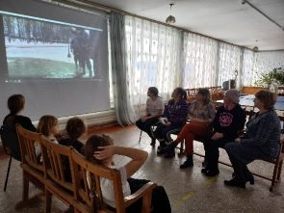

01.03. в клубе «Космос» провели праздничную программу для жителей села «Гуляй, народ- Масленица у ворот». Началось представление песнями, шутками да прибаутками. А затем начались игры, конкурсы, забавы. В которых участники смогли помериться силой, ловкостью, храбростью и хитростью. Закончилось гуляние традиционным сжиганием чучела Масленицы.
